# INSTITUTO SUPERIOR TECNOLÓGICO PRIVADO CIBERTEC

# DIRECCIÓN ACADÉMICA

# CARRERA PROFESIONALES

#### NOTA

**CURSO : Matemática II (1813)**

**PROFESOR : Gamarra Camacho, Alex Teodomiro**

**SEMESTRE : 2024**

**CICLO : SEGUNDO**

**SECCIÓN : T2KO**

**FECHA :**

**DURACIÓN :**

**ALUMNO (A) :**

**SEGUNDA EVALUACIÓN TEORICA – ET2**

**LOGRO DE LA EVALUACIÓN**

Tenga presente que el **LOGRO, ES QUE USTED,** aplicando estrategias resolutivas, grafique en el plano cartesiano, halle áreas poligonales, encuentre ecuaciones de rectas, determine dominio y rango. Haciendo uso de aspectos teóricos de la geometría analítica y de las funciones.

## Consideraciones generales:

* Considerar el orden, la limpieza y la claridad de las respuestas.
* El trabajo debe ser subido al aula virtual en formato PDF
* El examen se desarrolla de forma individual.
* Está prohibido el plagio, los enunciados deben estar parafraseados no idénticos a diapositivas o internet.

|  |  |  |  |  |
| --- | --- | --- | --- | --- |
| **Pregunta** | **Puntaje** | | **Llenar solo en caso de Recalificación justificada** | |
| **Máximo** | **Obtenido** | **Sustento** | **Puntaje** |
| **1** | **5** |  |  |  |
| **2** | **5** |  |  |  |
| **3** | **5** |  |  |  |
| **4** | **5** |  |  |  |
| **Nota Recalificada** | | | |  |

**Pregunta 01**

Encuentre los puntos medios de los lados del cuadrilátero si los puntos: A (–5; –6), B (7; 6), C (–1; 6) y D (–5; 2) son sus vértices. Luego, halle el área del cuadrilátero construido por la unión de aquellos puntos medios.

|  |  |  |  |  |
| --- | --- | --- | --- | --- |
| **Criterio** | **Escala de calificación** | | | |
| Aplica aspectos teóricos de la geometría analítica en el plano cartesiano. | Ubica los vértices en el plano cartesiano, grafica el cuadrilátero base, ubica los puntos medios de cada lado, grafica el cuadrilátero interno y determina su área con el algoritmo de las determinantes. | Ubica los vértices en el plano cartesiano, grafica el cuadrilátero base, ubica los puntos medios de cada lado y grafica el cuadrilátero interno. | Ubica los vértices en el plano cartesiano, grafica el cuadrilátero. | Ubica los vértices en el plano cartesiano. |
| **5,0 puntos** | **3,0 puntos** | **2,0 puntos** | **1,0 punto** |

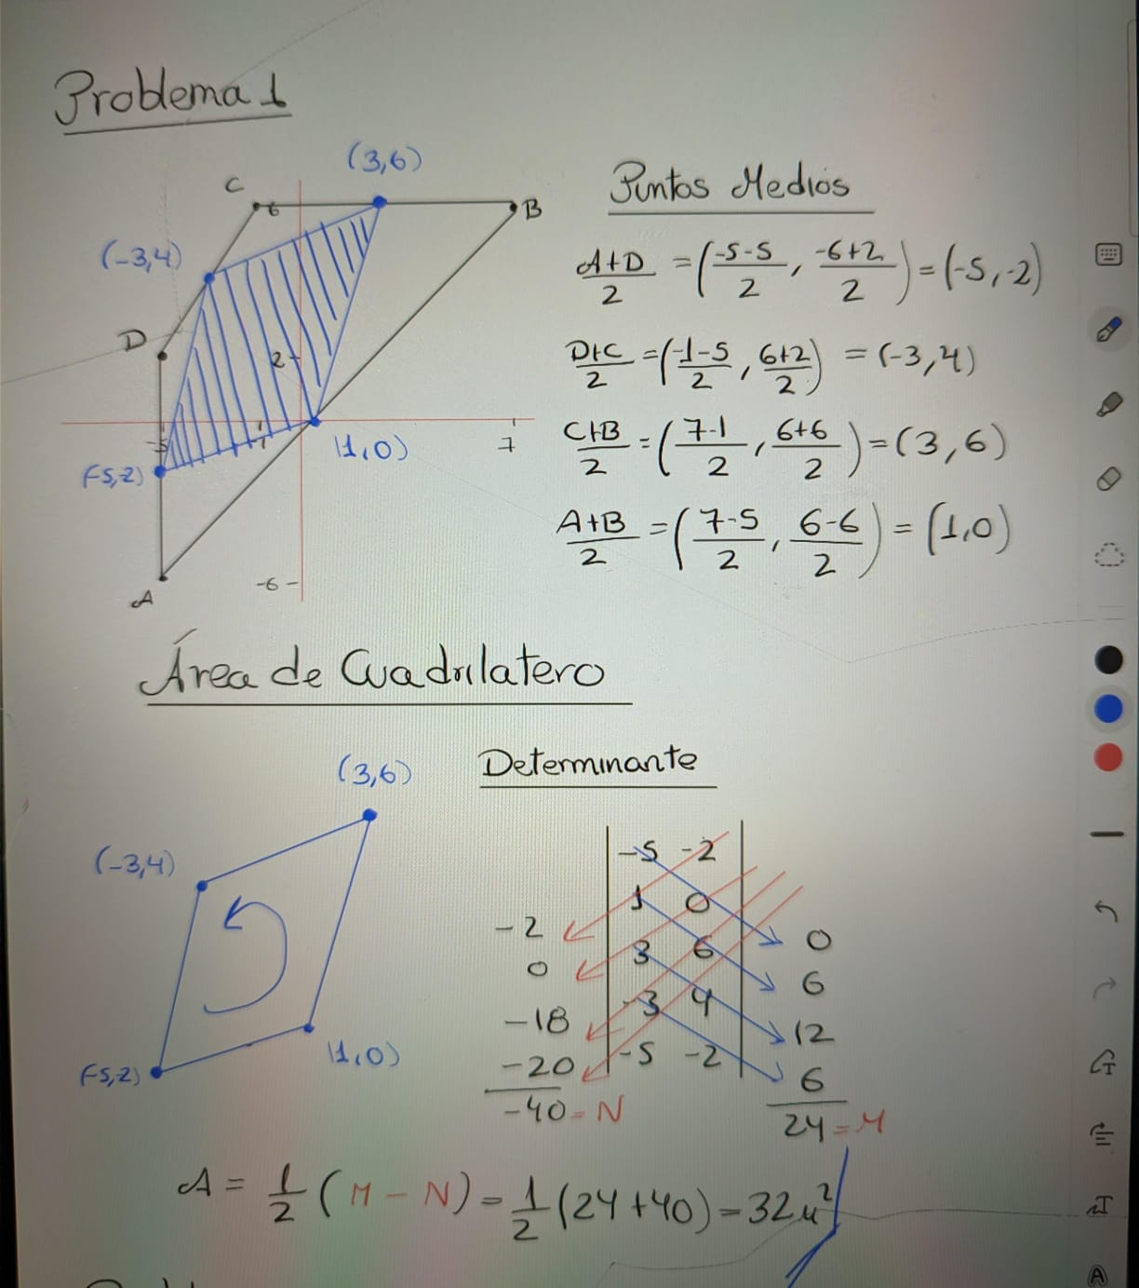

**Pregunta 02**

Determina la ecuación de la recta mediatriz del segmento AB, sabiendo que las coordenadas del mismo son: A (0; –4) y B (8; 2)

|  |  |  |  |  |
| --- | --- | --- | --- | --- |
| Criterio | Escala de calificación | | | |
| Aplica conocimientos sobre geometría analítica, pendientes entre rectas perpendiculares y la determinación de la ecuación general de la recta. | Ubica los puntos A y B en el plano cartesiano, grafica el segmento, ubica el punto medio y determina la pendiente de la mediatriz, finalmente escribe la ecuación de la recta. | Ubica los puntos A y B en el plano cartesiano, grafica el segmento, ubica el punto medio y determina la pendiente de la mediatriz, mas no escribe la ecuación. | Ubica los puntos A y B en el plano cartesiano, grafica el segmento y ubica el punto medio. | Grafica el segmento |
| 5,0 puntos | 4,0 puntos | 3,0 puntos | 1,0 punto |

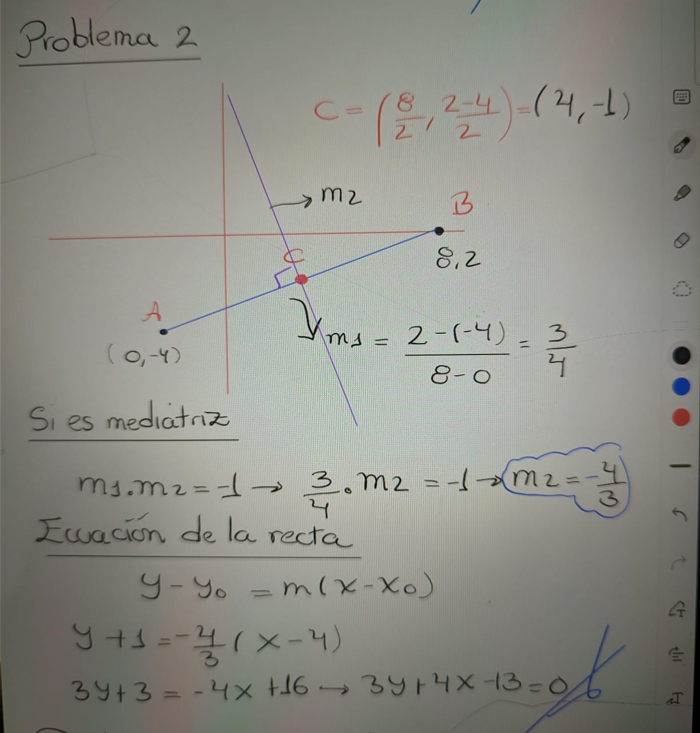

**Pregunta 03**

Dada la relación $"f"$, hallar el valor de las incógnitas para que $"f"$ sea una función, luego determina el dominio y rango de la función

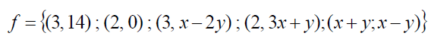

|  |  |  |  |  |
| --- | --- | --- | --- | --- |
| Criterio | Escala de calificación | | | |
| Aplica conocimientos sobre funciones y relaciones en un conjunto de pares ordenados determinando el dominio y rango de una función. | Utiliza el concepto de funciones, determina ecuaciones con las ordenadas de los pares ordenados propuestos, encuentra los valores de “x” e “y”. Reemplaza los valores hallados y concluye determinando el dominio y el rango. | Utiliza el concepto de funciones, determina ecuaciones con las ordenadas de los pares ordenados propuestos y encuentra los valores de “x” e “y” | Utiliza el concepto de funciones y determina ecuaciones con las ordenadas de los pares ordenados propuestos. | Realiza algunas operaciones sueltas no coherentes a la teoría de funciones. |
| 5,0 puntos | 4,0 puntos | 3,0 puntos | 1,0 punto |

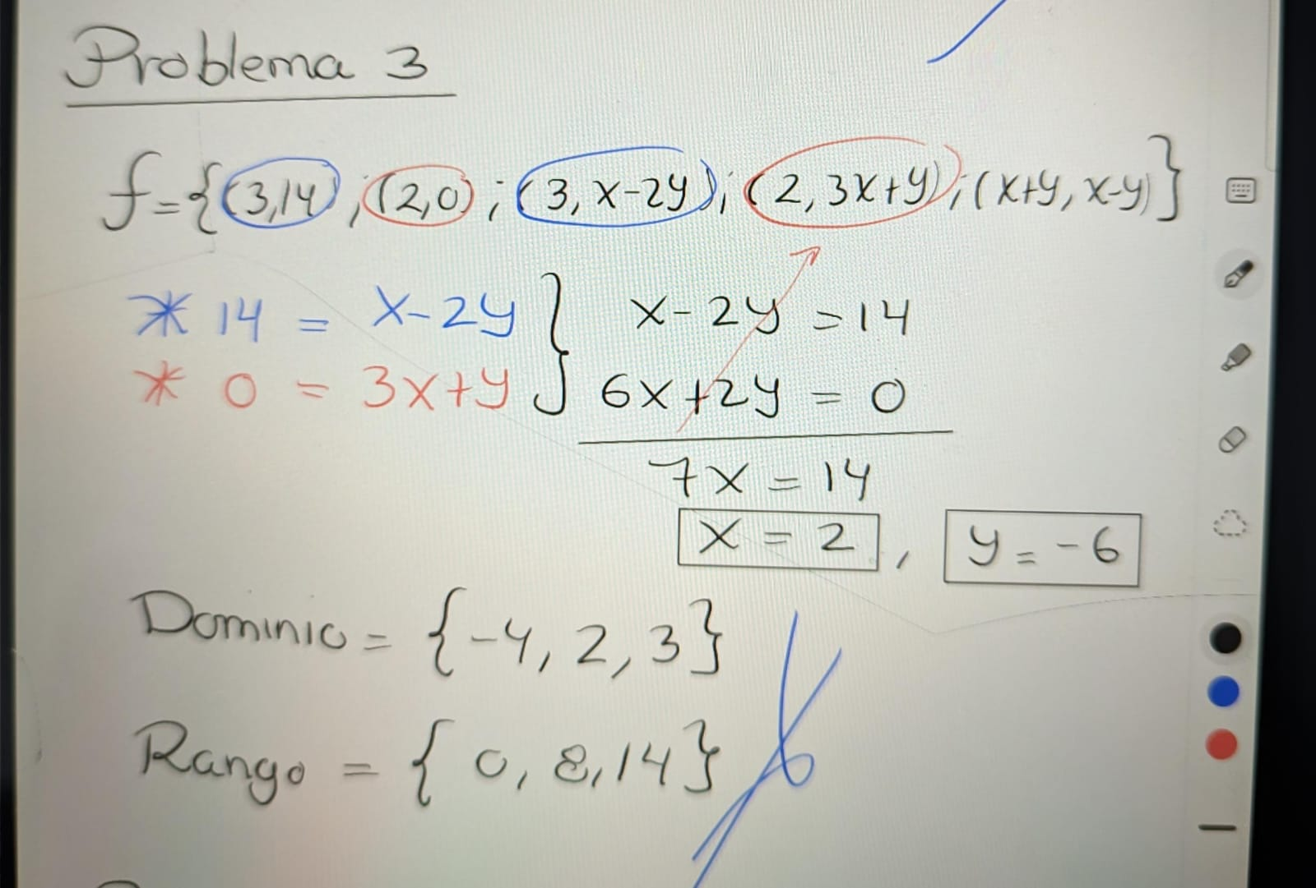

**Pregunta 04**

Dada la siguiente gráfica, encuentre g (-4); g (-2); g (0); g (2) y g (4)

Luego encuentra el dominio y rango de g.

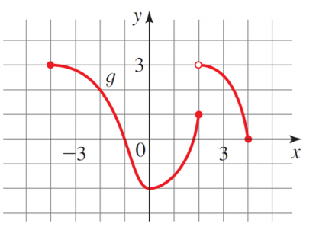

|  |  |  |  |  |
| --- | --- | --- | --- | --- |
| **Criterio** | **Escala de calificación** | | | |
| Aplica conocimientos sobre funciones y relaciones gráficas en la determinación de valores, del dominio y el rango. | Determina los cinco valores, además determina el dominio y el rango de la función. | Determina los cinco valores correctamente, mas no el dominio ni el rango. | Determina cuatro valores correctamente. | Determina dos valores correctamente. |
| 5,0 puntos | 4,0 puntos | 3,0 puntos | 1,0 punto |

